Министерство образования и науки Российской Федерации
Нижнетагильский государственный социально-педагогический институт (филиал) федерального государственного автономного образовательного учреждения высшего образования
«Российский государственный профессионально-педагогический университет»

Факультет естествознания, математики и информатики
Кафедра информационных технологий

УТВЕРЖДАЮ
Зам. директора по УМР
__________ Л. П. Филатова
«____»_____________2018 г.

РАБОЧАЯ ПРОГРАММА ДИСЦИПЛИНЫ
«ОСНОВЫ ЭЛЕКТРОНИКИ И ЦИФРОВОЙ СХЕМОТЕХНИКИ»

Уровень высшего образования | Бакалавриат
Направление подготовки | 09.03.03 Прикладная информатика
Профиль подготовки | Прикладная информатика в экономике
Формы обучения | Очная, заочная

Нижний Тагил
2018
Рабочая программа дисциплины «Основы электроники и цифровой схемотехники». Нижний Тагил : Нижнетагильский государственный социально-педагогический институт (филиал) ФГАОУ ВО «Российский государственный профессионально-педагогический университет», 2018. – 24 с.

Настоящая рабочая программа составлена в соответствии с требованиями федерального государственного образовательного стандарта высшего образования по направлению подготовки 19.03.03 Прикладная информатика (профиль Прикладная информатика в экономике).

Автор: кандидат технических наук, доцент кафедры ИТ Н. В. Шубина

Рецензент: к.п.н., зам директора по ИТ НТ МУП Д. В. Виноградов
«Нижнетагильские тепловые сети»

Одобрена на заседании кафедры информационных технологий 21 июня 2018 г., протокол № 12.

Заведующий кафедрой М. В. Мащенко

Рекомендована к печати методической комиссией факультета естествознания, математики и информатики 13 сентября 2018 г., протокол № 1.

Председатель методической комиссии ФЕМИ В. А. Гордеева

Декан ФЕМИ Т. В. Жуйкова

Зав отделом АВТ и МТО научной библиотеки О. В. Левинских

© Нижнетагильский государственный
социально-педагогический институт
(филиал) ФГАОУ ВО «Российский государственный
профессионально-педагогический университет», 2018.
© Шубина Н. В., 2018.
СОДЕРЖАНИЕ

1. Цель и задачи освоения дисциплины 4
2. Место дисциплины в структуре образовательной программы 4
3. Результаты освоения дисциплины 4
4. Структура и содержание дисциплины 5
4.1. Объем дисциплины и виды контактной и самостоятельной работы 5
4.2. Тематический план дисциплины 5
4.3. Содержание дисциплины 6
5. Образовательные технологии 11
6. Учебно-методические материалы 11
6.1. Задания и методические указания по организации и проведению лабораторных работ 11
7. Учебно-методическое и информационное обеспечение 13
8. Материально-техническое обеспечение дисциплины 14
9. Текущий контроль качества усвоения знаний 14
10. Промежуточная аттестация 21

1. ЦЕЛЬ И ЗАДАЧИ ОСВОЕНИЯ ДИСЦИПЛИНЫ

Целью освоения дисциплины является формирование базовой подготовки студентов в области цифровых устройств и микропроцессорных систем и развитии навыков их разработки.
Задачи:
- получение знаний теоретической информатики, фундаментальной и прикладной математики для формирования целостного представления об основах электроники и цифровой схемотехники;
- получение представления о перспективных направлениях применения цифровых устройств;
- овладение базовыми и прикладными технологиями разработки цифровых устройств и умение применять их в своей профессиональной деятельности.

2. МЕСТО ДИСЦИПЛИНЫ В СТРУКТУРЕ ОБРАЗОВАТЕЛЬНОЙ ПРОГРАММЫ

Дисциплина «Основы электроники и цифровой схемотехники» является частью учебного плана по направлению подготовки 09.03.03 Прикладная информатика, профиль «Прикладная информатика в экономике». Дисциплина реализуется на факультете естествознания, математики и информатики кафедрой информационных технологий
Дисциплина включена в Блок Б.1 «Дисциплины (модули)» и является составной частью раздела Б1.В «Вариативная часть» модуля «Дисциплины профильной подготовки», установлена вузом, обязательная для изучения. Её изучение демонстрирует взаимосвязь между такими дисциплинами, как физика (Б1. Б.8) и алгоритмизация и программирование (Б1.В.ОД.4) и помогает сформировать представление о системной организации вычислительных систем.

3. РЕЗУЛЬТАТЫ ОСВОЕНИЯ ДИСЦИПЛИНЫ
Процесс изучения дисциплины направлен на формирование и развитие следующих компетенций, согласно которым выпускник обладает:
ОПК-3 – способностью использовать основные законы естественнонаучных дисциплин и современные информационно-коммуникационные технологии в профессиональной деятельности;
ОПК-4 – способностью решать стандартные задачи профессиональной деятельности на основе информационной и библиографической культуры с применением информационно-коммуникационных технологий и с учетом основных требований информационной безопасности;
ПК-22 – способностью анализировать рынок программно-технических средств, информационных продуктов и услуг для создания и модификации.
В результате освоения дисциплины обучающийся должен
Знать:
– логические и арифметические основы цифровой техники;
– основы построения цифровых схем и принцип действия основных узлов цифровых устройств;
– правила техники безопасности при работе с электроприборами;
– принцип построения и функционирования микропроцессоров, микро ЭВМ, микропроцессорных комплектов и систем;
– приемы программирования микропроцессора на языке кодовых комбинаций на языке ассемблера;
– приемы моделирования процессов и схем;
– интерфейсы микропроцессорных систем;
–понятие и структуру информационной образовательной среды;
Уметь:
- читать принципиальные схемы цифровых устройств и микропроцессорных систем, осуществлять контроль их работы и диагностику;
- реализовывать образовательные программы по основам электроники и цифровой схемотехники;
- применять знания теоретической информатики для анализа работы цифровых устройств;
- проектировать, разрабатывать и сопровождать технические устройства и программные продукты с использованием цифровых устройств и микропроцессорных систем;
- проектировать, разрабатывать и сопровождать информационно-образовательную среду с использованием цифровых устройств и микропроцессорных систем;
Владеть практическими навыками:
– навыками работы с программными средствами и оборудованием профессионального назначения;
– базовыми методами проектирования электронных устройств.

4. СТРУКТУРА И СОДЕРЖАНИЕ ДИСЦИПЛИНЫ

4.1. Объем дисциплины и виды контактной и самостоятельной работы
Общая трудоемкость дисциплины составляет 6 зач. ед. (216 часа), их распределение по видам работ представлено в таблице.
Распределение трудоемкости дисциплины по видам работ
Очная форма обучения
Вид работы | Количество часов
Общая трудоемкостьдисциплины по учебному плану | 216
Контактная работа, в том числе: | 74
Лекции | 24
Лабораторные занятия | 50
Самостоятельная работа, в том числе: | 142
Изучение теоретического курса | 97
Подготовка к зачету с оценкой в 1 семестре | 9
Подготовка к экзамену во 2 семестре | 36
Заочная форма обучения
Вид работы | Количество часов
Общая трудоемкость дисциплины по учебному плану | 216
Контактная работа, в том числе: | 18
Лекции | 8
Лабораторные занятия | 10
Самостоятельная работа, в том числе: | 198
Изучение теоретического курса | 185
Подготовка к зачету с оценкой в 3 семестре | 4
Подготовка к экзамену в 4 семестре | 9

4.2. Тематический план дисциплины
Очная форма обучения
Наименование разделов и тем дисциплины | Всего часов | Контактная работа |  |  | Самост. работа | Формы текущего контроля успеваемости
 |  | Лекции | Практ. занятия | Из них в интеракт. форме
1 курс, 1семестр
1. Введение. Цифровой и аналоговый сигнал | 19 | 2 | 4 | - | 13 | Собеседование на лабораторной работе
2. Интегральные микросхемы | 20 | 2 | 4 | - | 14 | Собеседование на лабораторной работе
3. Сложные логические элементы | 20 | 4 | 6 | - | 10 | Собеседование на лабораторной работе
4. Триггер Шмитта | 20 | 2 | 4 | - | 14 | Собеседование на лабораторной работе
5. Мультиплексоры, демультиплексоры | 20 | 2 | 4 | - | 14 | Собеседование на лабораторной работе
Подготовка к зачету в 1 семестре | 9 |  |  |  | 9
Всего в 1 семестре | 108 | 12 | 22 | - | 74
1 курс, 2семестр
1. Счетчики | 12 | 2 | 4 | - | 6 | Собеседование на лабораторной работе
2. Сумматоры | 12 | 2 | 4 | - | 6 | Собеседование на лабораторной работе
3. Одновибраторы, генераторы | 12 | 2 | 4 | - | 6 | Собеседование на лабораторной работе
4. Триггеры | 12 | 2 | 4 | - | 6 | Собеседование на лабораторной работе
5. Регистры | 12 | 2 | 8 | - | 2 | Собеседование на лабораторной работе
6. Микропроцессор | 12 | 2 | 8 | - | 2 | Собеседование на лабораторной работе
Подготовка к зачету с оценкой во 2 семестре | 36 |  |  |  | 36
Всего во 2 семестре | 108 | 12 | 28 | - | 68
Всего по дисциплине | 216 | 32 | 36 | - | 142
Заочная форма обучения
Наименование разделов и тем дисциплины | Всего часов | Контактная работа |  |  | Самост. работа | Формы текущего контроля успеваемости
 |  | Лекции | Лаборат. занятия | Из них в интеракт. форме
2 курс, 3 семестр
1. Сложные логические элементы | 34 | 2 | 2 | - | 30 | отчет по лаб. работам
2. Триггер Шмитта | 35 | - | 2 | - | 33 | отчет по лаб. работам
3. Мультиплексоры, демультиплексоры | 35 | 2 | 2 | - | 31 | отчет по лаб. работам
Подготовка и сдача зачета с оценкой | 4 |  |  |  | 4
Всего за семестр | 108 | 4 | 6 |  | 98
2 курс, 4 семестр
4. Триггеры | 49 | 2 | 2 | - | 45 | отчет по лаб. работам
5. Регистры. Микропроцессор | 50 | 2 | 2 | - | 46 | отчет по лаб. работам
Подготовка и сдача экзамена | 9 | - | - |  | 9
Всего за семестр | 108 | 4 | 4 |  | 100
Всего по дисциплине | 216 | 8 | 10 |  | 198
Лабораторные работы
Очная форма обучения
№  темы | Наименование практических работ | Кол-во аудиторн. часов
1 семестр
 | Представление работы элементов в пакете «Начала электроники» | 2
 | Построение логических элементов в электрических моделях в пакете «Начала электроники» | 4
 | Моделирование работы сложных логических элементов в пакете «Начала электроники» | 4
 | Управление свечением RGB светодиода | 2
 | Широтно-импульсная модуляция. Управление скважностью | 4
 | Управление семисегементным индикатором | 4
 | Использование триггера Шмитта для устранения дребезга контактов | 2
2 семестр
 | Знакомство с основными командами ArduinoIDE | 2
 | Получение и обработка информации с датчиков | 2
 | Проектирование элементов системы «Умный дом» | 4
 | Моделирование работы ОЗУ. Триггеры | 2
 | Создание счетчика нажатий на сдвиговом регистре | 2
 | Пайка электронных компонентов | 4
 | Проектирование и создание электронных часов | 4
 | Проектирование электронного устройства | 4
 | Создание электронного устройства | 4
ИТОГО: |  | 50
Заочная форма обучения
№  темы | Наименование лабораторных работ | Кол-во аудиторн. часов
 | Архитектура и программирование микропроцессора | 2
 | Моделирование работы сложных логических элементов в пакете «Начала электроники» | 2
 | Управление свечением RGB светодиода | 2
 | Широтно-импульсная модуляция. Управление скважностью | 2
 | Получение и обработка информации с датчиков | 2
 | Программно-аппаратная организация портов ПК | 2
 | Проектирование и создание электронных часов на микропроцессоре | 2
ИТОГО: |  | 10

4.3. Содержание дисциплины
1. Цифровой и аналоговый сигнал. Лекция (2 часа)
Свойства цифрового и аналогового сигнала. Среда распространения. Характеристики. Способы передачи.
Практическая работа 1 (2 часа). Представление работы элементов в пакете «Начала электроники»
2. Интегральные микросхемы. Лекция (2 часа)
Интегральные микросхемы. Основные сведения. Обозначения.
Практическая работа 2(4 часа).Построение логических элементов в электрических моделях в пакете «Начала электроники»
3. Сложные логические элементы. Лекция (2 часа)
Сложные логические элементы. Состав, функции, таблицы истинности. Временные диаграммы
Практическая работа 3(4 часа).Моделирование работы сложных логических элементов в пакете «Начала электроники»
Практическая работа 4(2 часа). Управление свечением RGB светодиода
Практическая работа 5(4 часа).Широтно-импульсная модуляция. Управление скважностью
Практическая работа 6(2 часа).Управление семисегементным индикатором

6. Триггер Шмитта. Лекция (2 часа)
Схемы и расчеттриггера Шмитта. Явление гистерезиса, пороги срабатывания
Практическая работа 7(2 часа). Использование триггера Шмитта для устранения дребезга контактов
7. Мультиплексоры, демультиплексоры. Лекция (2 часа)
Коммутация сигналов в заданном порядке. Мультиплексирование и демультиплексирование
8. Компараторы кодов Лекция (2 часа)
Сравнение двух входных кодов и выдачи на выходы сигналов о результатах этого сравнения
9. Одновибраторы и генераторы. Лекция (2 часа)
Генераторы импульсных сигналов.
Практическая работа 8(2 часа).Знакомство с основными командами ArduinoIDE
10. Триггеры Лекция (2 часа)
Устойчивые состояния. Типы триггеров. Назначение
Практическая работа 9(2 часа).Получение и обработка информации с датчиков
Практическая работа 10(4 часа).Проектирование элементов системы «Умный дом»
Практическая работа 11(2 часа).Моделирование работы ОЗУ. Триггеры
11. Регистры. Лекция (2 часа)
Устройство. Назначение. Принцип работы.
Практическая работа 12(2 часа).Создание счетчика нажатий на сдвиговом регистре
Практическая работа 13(4 часа).Пайка электронных компонентов
Практическая работа 14(2 часа).Проектирование и создание электронных часов
12. Микропроцессор. Лекция (2 часа)
Аппаратная организация и логическая структура микропроцессора, регистры, управляющие схемы, арифметико-логические устройства, запоминающие устройства и связывающие их информационные магистрали.
Практическая работа 15(2 часа).Проектирование электронного устройства
Практическая работа 16(4 часа).Создание электронного устройства

Содержание практических работ по курсу
1. Цифровой и аналоговый сигнал.
Практическая работа 1. Представление работы элементов в пакете «Начала электроники»
Задание: изучить обозначение и действие электронных элементов, построить схему в пакете «Начала электроники», определить параметры элементов.
Литература для подготовки:
- INTUIT.ru: Учебный курс – Введение в цифровую схемотехнику[Электронный ресурс]. URL: http://www.intuit.ru/studies/courses/104/104/info /.
- Токхейм Р. Основы цифровой электроники. М.: Мир, 1988.
2. Интегральные микросхемы
Интегральные микросхемы. Основные сведения. Обозначения.
Практическая работа 2.Построение логических элементов в электрических моделях в пакете «Начала электроники»
Задание: построить электрические модели основных логических элементов в пакете «Начала электроники».
Литература для подготовки:
- INTUIT.ru: Учебный курс – Введение в цифровую схемотехнику[Электронный ресурс]. URL: http://www.intuit.ru/studies/courses/104/104/info /.
- Токхейм Р. Основы цифровой электроники. М.: Мир, 1988.
3. Сложные логические элементы
Сложные логические элементы. Состав, функции, таблицы истинности. Временные диаграммы
Практическая работа 3. Управление свечением RGB светодиода
Задание: изучить особенности подключения светодиодов, построить схему.
Литература для подготовки:
- INTUIT.ru: Учебный курс – Введение в цифровую схемотехнику[Электронный ресурс]. URL: http://www.intuit.ru/studies/courses/104/104/info /.
- Токхейм Р. Основы цифровой электроники. М.: Мир, 1988.

Практическая работа4.Моделирование работы сложных логических элементов в пакете «Начала электроники»
Задание: построить электрические модели сложных логических элементов в пакете «Начала электроники».
Литература для подготовки:
- INTUIT.ru: Учебный курс – Введение в цифровую схемотехнику[Электронный ресурс]. URL: http://www.intuit.ru/studies/courses/104/104/info /.
- Токхейм Р. Основы цифровой электроники. М.: Мир, 1988.

Практическая работа 5. Широтно-импульсная модуляция. Управление скважностью
Задание: изучить понятие скважности. Построить схему управления светимостью светодиода.
Литература для подготовки:
- INTUIT.ru: Учебный курс – Введение в цифровую схемотехнику[Электронный ресурс]. URL: http://www.intuit.ru/studies/courses/104/104/info /.
- Токхейм Р. Основы цифровой электроники. М.: Мир, 1988.

Практическая работа 6. Управление семисегементным индикатором
Задание: изучить устройство семисегментного индикатора. С помощью конструктора построить схему управления индикатором.
Литература для подготовки:
- INTUIT.ru: Учебный курс – Введение в цифровую схемотехнику[Электронный ресурс]. URL: http://www.intuit.ru/studies/courses/104/104/info /.
- Токхейм Р. Основы цифровой электроники. М.: Мир, 1988.
5. Триггер Шмитта
Практическая работа 7. Использование триггера Шмитта для устранения дребезга контактов
Задание: Схемы и расчеттриггераШмитта. Явление гистерезиса, пороги срабатывания. С помощью конструктора построить схему устранения дребезга контактов.
Литература для подготовки:
- INTUIT.ru: Учебный курс – Введение в цифровую схемотехнику[Электронный ресурс]. URL: http://www.intuit.ru/studies/courses/104/104/info /.
- Токхейм Р. Основы цифровой электроники. М.: Мир, 1988.

Практическая работа 8.Знакомство с основными командами ArduinoIDE
Задание: изучить устройство семисегментного индикатора. С помощью конструктора построить схему управления индикатором.
Литература для подготовки:
- Бачинин А., Панкратов В., Накоряков В. Основы программирования микроконтроллеров. М.: ООО «Амперка», 2013. 207 с.
- Кузин, А. В. Микропроцессорная техника: [учебник для сред. проф. образования] / А. В. Кузин, М. А. Жаворонков. [Электронный ресурс] М.: Академия, 2013. 304 с.
- INTUIT.ru: Учебный курс – Введение в цифровую схемотехнику[Электронный ресурс]. URL: http://www.intuit.ru/studies/courses/104/104/info /.
- Токхейм Р. Основы цифровой электроники. М.: Мир, 1988.

Практическая работа 9. Получение и обработка информации с датчиков
Задание: изучить устройство основных типов датчиков. С помощью конструктора построить схему с использованием датчиков.
Литература для подготовки:
- Бачинин А., Панкратов В., Накоряков В. Основы программирования микроконтроллеров. М.: ООО «Амперка», 2013. 207 с.
- Кузин, А. В. Микропроцессорная техника: [учебник для сред. проф. образования] / А. В. Кузин, М. А. Жаворонков. [Электронный ресурс] М.: Академия, 2013. 304 с.
- INTUIT.ru: Учебный курс – Введение в цифровую схемотехнику[Электронный ресурс]. URL: http://www.intuit.ru/studies/courses/104/104/info /.
- Токхейм Р. Основы цифровой электроники. М.: Мир, 1988.

Практическая работа 10. Проектирование элементов системы «Умный дом»
Задание: изучить особенности построения системы «Умный дом». Спроектировать элементы системы.
Литература для подготовки:
- Бачинин А., Панкратов В., Накоряков В. Основы программирования микроконтроллеров. М.: ООО «Амперка», 2013. 207 с.
- Кузин, А. В. Микропроцессорная техника: [учебник для сред. проф. образования] / А. В. Кузин, М. А. Жаворонков. [Электронный ресурс] М.: Академия, 2013. 304 с.
- INTUIT.ru: Учебный курс – Введение в цифровую схемотехнику[Электронный ресурс]. URL: http://www.intuit.ru/studies/courses/104/104/info /.
- Токхейм Р. Основы цифровой электроники. М.: Мир, 1988.

Практическая работа 11. Моделирование работы ОЗУ. Триггеры
Задание: изучить устройство триггеров. С помощью конструктора построить схему управления ОЗУ.
Литература для подготовки:
- Бачинин А., Панкратов В., Накоряков В. Основы программирования микроконтроллеров. М.: ООО «Амперка», 2013. 207 с.
- Кузин, А. В. Микропроцессорная техника: [учебник для сред. проф. образования] / А. В. Кузин, М. А. Жаворонков. [Электронный ресурс] М.: Академия, 2013. 304 с.
- INTUIT.ru: Учебный курс – Введение в цифровую схемотехнику[Электронный ресурс]. URL: http://www.intuit.ru/studies/courses/104/104/info /.
- Токхейм Р. Основы цифровой электроники. М.: Мир, 1988.

11. Регистры
Практическая работа 12. Создание счетчика нажатий на сдвиговом регистре
Задание: изучить устройство, назначение, принцип работы регистров. С помощью конструктора построить схему счетчика нажатий на сдвиговом регистре.
Литература для подготовки:
- Бачинин А., Панкратов В., Накоряков В. Основы программирования микроконтроллеров. М.: ООО «Амперка», 2013. 207 с.
- Кузин, А. В. Микропроцессорная техника: [учебник для сред. проф. образования] / А. В. Кузин, М. А. Жаворонков. [Электронный ресурс] М.: Академия, 2013. 304 с.
- INTUIT.ru: Учебный курс – Введение в цифровую схемотехнику[Электронный ресурс]. URL: http://www.intuit.ru/studies/courses/104/104/info /.
- Токхейм Р. Основы цифровой электроники. М.: Мир, 1988.

Практическая работа 13. Пайка электронных компонентов
Задание: изучить устройство, назначение, принцип работы паяльника. Основные методы работы, принципы пайки.
Литература для подготовки:
- Токхейм Р. Основы цифровой электроники. М.: Мир, 1988.

Практическая работа 14. Проектирование и создание электронных часов
Задание: спроектировать и создать электронные часы.
Литература для подготовки:
- Бачинин А., Панкратов В., Накоряков В. Основы программирования микроконтроллеров. М.: ООО «Амперка», 2013. 207 с.
- Кузин, А. В. Микропроцессорная техника: [учебник для сред. проф. образования] / А. В. Кузин, М. А. Жаворонков. [Электронный ресурс] М.: Академия, 2013. 304 с.
- INTUIT.ru: Учебный курс – Введение в цифровую схемотехнику[Электронный ресурс]. URL: http://www.intuit.ru/studies/courses/104/104/info /.
- Токхейм Р. Основы цифровой электроники. М.: Мир, 1988.

12. Микропроцессор
Аппаратная организация и логическая структура микропроцессора, регистры, управляющие схемы, арифметико-логические устройства, запоминающие устройства и связывающие их информационные магистрали.
Практическая работа 15. Проектирование электронного устройства
Задание: проектирование и моделирование электронных устройств в пакете прикладных программ.
Литература для подготовки:
- Бачинин А., Панкратов В., Накоряков В. Основы программирования микроконтроллеров. М.: ООО «Амперка», 2013. 207 с.
- Кузин, А. В. Микропроцессорная техника: [учебник для сред. проф. образования] / А. В. Кузин, М. А. Жаворонков. [Электронный ресурс] М.: Академия, 2013. 304 с.
- INTUIT.ru: Учебный курс – Введение в цифровую схемотехнику[Электронный ресурс]. URL: http://www.intuit.ru/studies/courses/104/104/info /.
- Токхейм Р. Основы цифровой электроники. М.: Мир, 1988.

Практическая работа 16. Создание электронного устройства
Задание: создание ранее спроектированного устройства из электронных компонентов. Программирование микроконтроллера.
Литература для подготовки:
- Бачинин А., Панкратов В., Накоряков В. Основы программирования микроконтроллеров. М.: ООО «Амперка», 2013. 207 с.
- Кузин, А. В. Микропроцессорная техника: [учебник для сред. проф. образования] / А. В. Кузин, М. А. Жаворонков. [Электронный ресурс] М.: Академия, 2013. 304 с.
- INTUIT.ru: Учебный курс – Введение в цифровую схемотехнику[Электронный ресурс]. URL: http://www.intuit.ru/studies/courses/104/104/info /.
- Токхейм Р. Основы цифровой электроники. М.: Мир, 1988.

5. ОБРАЗОВАТЕЛЬНЫЕ ТЕХНОЛОГИИ
Процесс обучения по дисциплине «Основы электроники и цифровой схемотехники» целесообразно построить с использованием традиционного подхода, при котором в ходе лекций раскрываются наиболее общие вопросы, формируются основы теоретических знаний по дисциплине, а на практических занятиях ведется работа по усвоению практических умений и навыков ведения учебной работы по информатике. Лекционные занятия должны стимулировать познавательную ативность студентов, поэтому в ходе лекций необходимо обращение к примерам, взятым из практики, включение проблемных вопросов и ситуаций:
- лекции с использованием презентаций;
- лекции с элементами беседы;
- интерактивные лекции с использованием мультимедийных средств;
Для формирования предусмотренных программой компетенций в ходе практических занятий необходимо использовать следующие технологии:
- работавмалых группах;
- информационные технологии: интерактивное взаимодействие посредством дистанционной среды, создание модели, электронные учебники, электронная почта, образовательные сайты;
- игровое моделирование, благодаря которому студенты имеют возможность «проигрывать» ситуации своей будущей профессиональной деятельности;
- проектная деятельность (разработка проекта).
В процессе освоения дисциплины предусмотрено интерактивное (диалоговое и дискуссионное) построение практических занятий:
– анализ и оценка практического опыта ведения занятий учителями и педагогами дополнительного образования;
– обсуждение, анализ и оценка выступлений студентов;
– защита выполненных разработок;
– кейс-метод – обсуждение, анализ и оценка представленных разработок (проектов).

6. УЧЕБНО-МЕТОДИЧЕСКИЕ МАТЕРИАЛЫ

6.1. Планирование самостоятельной работы
Самостоятельная работа студентов заключается в изучении и анализе литературы; электронных учебников и источников Internet, необходимых для выполнения самостоятельных заданий. Помимо этого студентам необходима отработка навыковработы с изучаемыми программнымипродуктами для выполнения индивидуальных заданий на компьютере, выполнению индивидуальных проектов. Демонстрация творческих работ на занятиях и защита проектов на зачете обеспечивают систематичность промежуточной аттестации студентов, организуют их самостоятельную работу и активизируют творческиеспособности.
Самостоятельная работа студентов предполагает:
- разработку и составление глоссария или тезауруса, отражающих все основные понятия тем курса «Сложные логические элементы»; «Триггеры», «Регистры», «Микропроцессор».
- самостоятельное изучение тех тем учебной программы, которые с содержательной точки зрения могут быть освоены студентом самостоятельно и которые имеют высокий уровень учебно-методического оснащения.

Планирование самостоятельной работы
Очная форма обучения
Название темы занятий | Распределение часов |  |  | Содержание самостоятельной работы | Формы контроля СРС
 | Трудоемкость | Ауд. Занятия | Самос.
1. Введение. Цифровой и аналоговый сигнал | 19 | 6 | 13 | Сравнение и оценка основных характеристик современных устройств для работы с цифровым и аналоговым сигналом (принтеры, видеокарты, мониторы, графические планшеты, CD, DVD, Blu-Ray приводы и др.). | Представление сравнительной таблицы
2. Интегральные микросхемы. | 20 | 6 | 14 | Изучение и выделение принципов, лежащих в основе маркировки микросхем отечественного и зарубежного производства. Проведение опытной работы по определению микросхем по маркировке | Представление графической схемы, описывающей маркировку микросхем, представление результатов опытной работы
3. Сложные логические элементы | 20 | 10 | 10 | Изучение и оценка возможностей сложных логических элементов, условные обозначения, таблицы истинности, временные диаграммы | Сравнительно-оценочная таблица, тестирование
4. Триггер Шмитта | 20 | 4 | 14 | Способы применения в электронике. Изучение явления гистерезиса | Представление домашних заданий и проекта
5. Мультиплексоры, демультиплексоры | 20 | 4 | 14 | Способы применения в электронике. | Представление домашних заданий и проекта
Подготовка и сдача эзачета | 9 |  | 9
7. Счетчики | 12 | 2 | 6 | Способы применения в электронике | Представление проекта
8. Сумматоры | 12 | 2 | 6 | Способы применения в электронике | Представление проекта
9. Одновибраторы, генераторы | 12 | 2 | 6 | Способы применения в электронике | Представление проекта
10. Триггеры | 12 | 2 | 6 | Способы применения в электронике | Представление проекта
11. Регистры | 12 | 2 | 2 | Способы применения в электронике | Представление проекта
12. Микропроцессор | 12 | 2 | 2 | Разработка и составление словаря по теме «Электроника» | Проверочная работа «Электроника в терминах»
Подготовка и сдача экзамена | 36 |  | 36
Всего в часах | 216 | 68 | 142

6.2. Задания для организации самостоятельной работы
1. Цифровой и аналоговый сигнал. Применение в науке и технике.
2. Интегральные микросхемы. Характеристики, обозначения. Основные серии
3. Сложные логические элементы. Обозначения, функции, временные диаграммы
4. Триггер Шмитта. Обозначения, функции. Области применения (примеры)
5. Мультиплексоры, демультиплексоры. Обозначения, функции. Области применения (примеры)
6. Компараторы кодов. Обозначения, функции. Области применения (примеры)
7. Счетчики. Обозначения, функции. Области применения (примеры)
8. Сумматоры. Обозначения, функции. Области применения (примеры)
9. Одновибраторы, генераторы. Обозначения, функции. Области применения (примеры)
10. Триггеры. Виды, обозначения, функции. Применение в вычислительной технике
11. Регистры. Виды, обозначения, функции. Применение в вычислительной технике
12. Микропроцессор. Виды, обозначения, функции. Применение в вычислительной технике

7. УЧЕБНО-МЕТОДИЧЕСКОЕ И ИНФОРМАЦИОННОЕ ОБЕСПЕЧЕНИЕ
Основная литература
- Танненбаум Э., Остин Т. Архитектура компьютера. 6-е изд. СПб.: Питер, 2013. URL: http://ibooks.ru/reading.php?productid=21890.
- Кузин, А. В. Микропроцессорная техника: [учебник для сред. проф. образования] / А. В. Кузин, М. А. Жаворонков. [Электронный ресурс] М.: Академия, 2013. 304 с.
- Тимофеев, И.А. Основы электротехники, электроники и автоматики. Лабораторный практикум [Электронный ресурс] : учебное пособие / И.А. Тимофеев. СПб.: Лань, 2016. — 196 с

Дополнительная литература
- Бачинин А., Панкратов В., Накоряков В. Основы программирования микроконтроллеров. Болдырихин О.В. Архитектура и логика функционирования ЭВМ. Работа с принципиальными электрическими схемами [Электронный ресурс] / О.В. Болдырихин. – Липецк: Липецкий государственный технический университет, ЭБС АСВ, 2011. — 32 c. ,0 (0 / Режим доступа:http://www.iprbookshop.ru/17721.html)
- Довгий П.С. Прикладная архитектура базовой модели процессора Intel [Электронный ресурс]: учебное пособие по дисциплине «Организация ЭВМ и систем» / П.С. Довгий, В.И. Поляков. – СПб. : Университет ИТМО, 2012. — 114 c. 1,0 (0 / Режим доступа: http://www.iprbookshop.ru/67574.html)
- Карягин А.П. Архитектура микропроцессоров и их программирование [Электронный ресурс] : методические указания к лабораторным и самостоятельным работам / А.П. Карягин.— Оренбург: Оренбургский государственный университет, ЭБС АСВ, 2004. — 56 c. 1,0 (0 / Режим доступа: http://www.iprbookshop.ru/50034.html)

Информационные сетевые ресурсы
- INTUIT.ru: Учебный курс – Введение в цифровую схемотехнику[Электронный ресурс]. URL: http://www.intuit.ru/studies/courses/104/104/info /.
- INTUIT.ru: Учебный курс – Периферийные устройства вычислительной техники [Электронный ресурс]. URL: http://www.intuit.ru/studies/courses/3460/702/info/.
Интернет источники:
- Библиотека полнотекстовых учебников и учебных пособий по гуманитарно-экономическим и техническим дисциплинам [Электронный ресурс]. Режим доступа: http://window.edu.ru/window/library. – Загл. с экрана.
- eLIBRARY – Научная электронная библиотека [Электронный ресурс]. URL: http://elibrary.ru/
- Единое окно доступа к образовательным ресурсам [Электронный ресурс]. URL: http://window.edu.ru/window/
- Федеральный портал «Российское образование» [Электронный ресурс]. URL: http://www.edu.ru/

8. МАТЕРИАЛЬНО-ТЕХНИЧЕСКОЕ ОБЕСПЕЧЕНИЕ ДИСЦИПЛИНЫ
Учебная аудитория 201Аа
- 10 рабочих мест для студентов,
- рабочее место преподавателя, маркерная доска,
- 10 компьютеров, набор роботов, набор учебных конструкторов для сборки роботов, паяльные станции (10 шт.)
Свободное ПО:
- Начала электроники
- Fritzing
- Arduino IDE
- Microsoft Visio,
- OneNote,
- Project.
- Серверы Microsoft SQL,
- BizTalk
- SharePoint.
Акт предоставления прав № IT021617 от 12.02.2015 г.
Презентации к лекциям, занятиям.
Электронно-библиотечная система «Лань»:
Договор № 34/15 от 23.12.2014
Договор №790/15 от 21.10.2015
Электронно-библиотечная система Ibooks (Айбукс)
Договор № 23-12/2015К от 13.02.2015
Доп. Соглашение к дог. № 23-12 от 20.07.2015
Электронно-библиотечная система IPRbooks (АйПиЭрбукс)
Договор № 1059/15 от 16.02.2015

9. ТЕКУЩИЙ КОНТРОЛЬ КАЧЕСТВА УСВОЕНИЯ ЗНАНИЙ
На первом занятии при изучении курса преподавателем организуется вводный контроль, на котором проверяется уровень подготовки студентов к использованию информационных технологий для сбора, анализа и обработки информации, на понимание архитектуры современного компьютера.
Текущая аттестация по дисциплине предусматривает сочетание несложных заданий репродуктивного характера на начальном этапе изучения с более сложными видами творческих и проблемных заданий и разработкой индивидуальных творческих проектов в последующем. В процессе обучения предусмотрены различные формы текущего контроля.
Проверка качества усвоения знаний по дисциплине ведется в течение семестра в устной форме (интерактивная форма обучения (см. выше) во время лекционных и семинарских занятий) форме.
- Заслушивание докладов на тему «Сравнение и оценка основных характеристик современных устройств для работы с цифровым и аналоговым сигналом»,
- взаимная проверка сравнительных и оценочных таблиц, схем и графов (разделы «Аппаратное обеспечение», «Цифровые микросхемы», «Сложные логические элементы»);
- проверка отчетов опытно-экспериментальных работ по темам «Управление электронными устройствами», «Пайка электронных компонентов»;
- виртуальные выставки самостоятельных работ студентов.
Подобное разнообразие видов текущего контроля дает основания для объективной оценки уровня подготовки каждого студента.

Типовые задания | Основные показатели оценки результата
Устный опрос по теме:  Сферы применения электроники | Определены основные сферы применения электроники, приведены наглядные практические примеры
Практическое задание:  Сравнение и оценка основных характеристик современных устройств для работы с цифровым и аналоговым сигналом | Определены критерии для сравнения основных устройств работы с цифровым и аналоговым сигналом. Представлена сравнительная таблица соответствующих устройств.
Практическое задание:  Изучение и выделение принципов, лежащих в основе маркировки микросхем отечественного и зарубежного производства. | Проведение опытной работы по определению микросхем по маркировке. Представление графической схемы, описывающей маркировку микросхем, представление результатов опытной работы
Практическое задание:  Изучение и оценка возможностей сложных логических элементов, условные обозначения, таблицы истинности, временные диаграммы | Сравнительно-оценочная таблица, тестирование  Практическое задание выполнено на достаточно высоком уровне
Практическое задание:  Пайка электронных компонентов | Практическое задание выполнено на достаточно высоком уровне
Практическое задание:  Проектирование электронных схем в пакете прикладных программ | Практическое задание выполнено на достаточно высоком уровне, в ходе работы были максимально задействованы инструменты редактора.
Практическое задание:  Проектирование печатной платы электронного устройства | Практическое задание выполнено на достаточно высоком уровне

Примеры практических заданий
Примерные темы практических заданий
- Построить электрические модели логических элементов (И, ИЛИ, НЕ, И-НЕ, ИЛИ-НЕ) в пакете «Начала электроники»
- Смоделировать и создать управление свечением RGB светодиода с помощью микроконтроллера Arduino.
Принципиальная схема
Схема на макетной плате
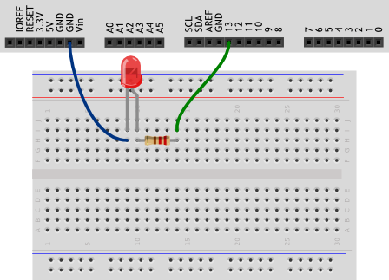

- Осуществить управление скважностью (ШИМ) с помощью микроконтроллера Arduino.
Принципиальная схема
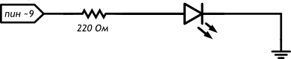
Схема на макетной плате
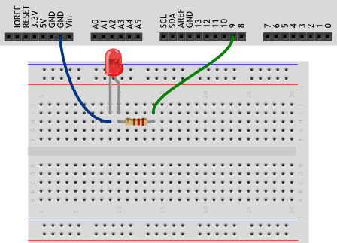

- Осуществить управление семисегментным индикатором с помощью микроконтроллера Arduino: зажечь цифры от 0 до 9.
Принципиальная схема
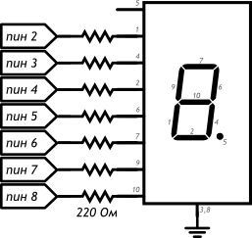
Схема на макетной плате
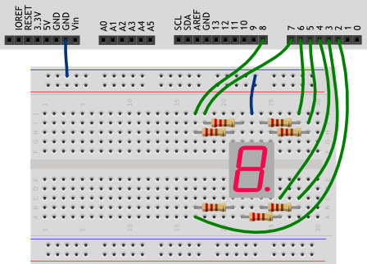
- Использование триггера Шмитта для устранения дребезга контактов с помощью микроконтроллера Arduino
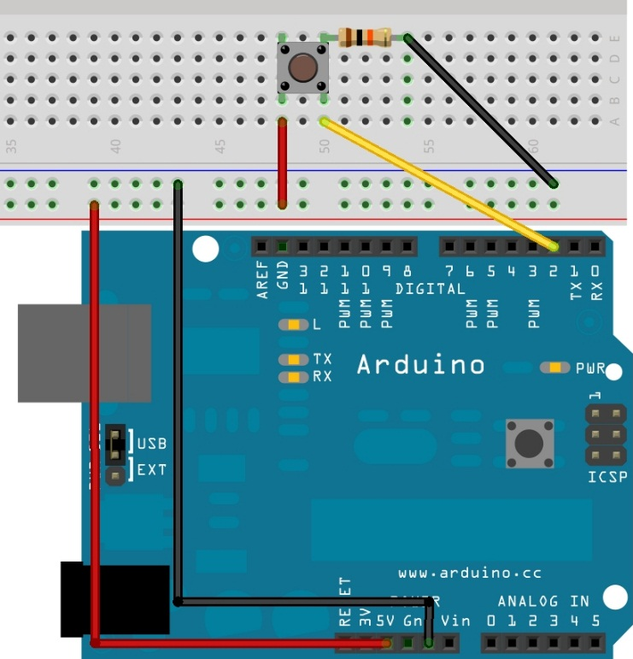

- смоделировать работу светофора с помощью микроконтроллера Arduino в пакете Fritzing
- Получить данные и отобразить информацию с датчиков с помощью микроконтроллера Arduino
Принципиальная схема
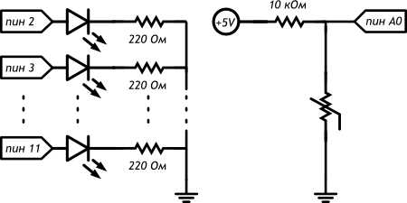
Схема на макетной плате
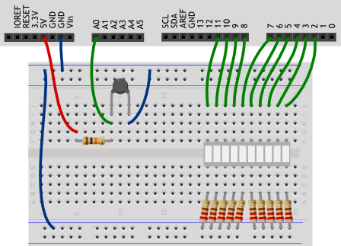
- Спроектировать элемент системы «Умный дом» Метеостанция
Принципиальная схема
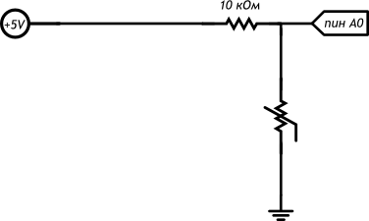
Схема на макетной плате
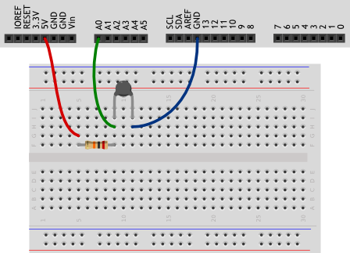

- Моделирование работы ОЗУ в пакете прикладных программ Fritzing..

- Создание счетчика нажатий на сдвиговом регистре с помощью микроконтроллера Arduino
Принципиальная схема
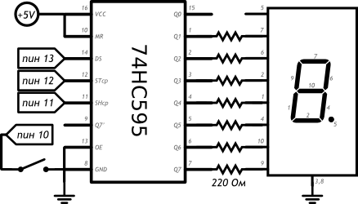
Схема на макетной плате
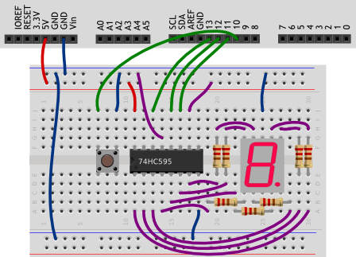

- Спроектировать и сконструировать тестер батареек, управляемый с помощью микроконтроллера Arduino.
Принципиальная схема
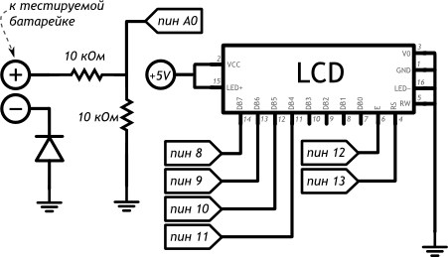
Схема на макетной плате
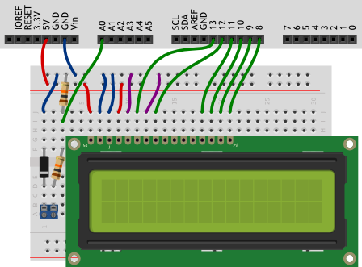

Критерии оценивания устного ответа
− 5 баллов: ответ полный и правильный на основании изученных теорий; материал изложен в определенной логической последовательности, литературным языком: ответ самостоятельный.
− 4 балла: ответ полный и правильный на основании изученных теорий; материал изложен в определенной логической последовательности, при этом допущены две-три несущественные ошибки, исправленные по требованию преподавателя.
− 3 балла: (удовлетворительно): ответ полный, но при этом допущена существенная ошибка, или неполный, несвязный.
− 2 балла: при ответе обнаружено непонимание студентом основного содержания учебного материала или допущены существенные ошибки, которые студент не смог исправить при наводящих вопросах преподавателя.
Критерии оценивания практического задания
− 5 баллов – работа выполнена полностью и правильно.
− 4 балла – работа выполнена правильно с учетом 2-3 несущественных ошибок исправленных самостоятельно по требованию преподавателя.
− 3 балла – работа выполнена правильно не менее чем на половину или допущена существенная ошибка.
− 2 балла – допущены две (и более) существенные ошибки в ходе работы, которые студент не может исправить даже по требованию преподавателя.

10. ПРОМЕЖУТОЧНАЯ АТТЕСТАЦИЯ
Промежуточная аттестация представляет собой форму контроля (оценки) освоения выпускниками программы «Основы электроники и цифровой схемотехники» в соответствии с требованиями, установленными к содержанию, структуре и условиям реализации программы.
Перечень обязательных видов работы студента по каждому из разделов, необходимых для получения зачета:
− посещение лекционных занятий;
− ответы на теоретические вопросы на лабораторных занятиях;
− решение практических задач на лабораторных занятиях, выполнение заданий для самостоятельной работы;
− выполнение домашних работ.
Промежуточная аттестация по данной дисциплине проводится в форме зачета (с оценкой) в 1 семестре и экзамена во 2 семестре (в 3 и 4 семестре соответственно для заочной формы обучения.
Зачет (с оценкой)и экзамен имеют комплексный характер и состоят из двух частей: теоретической и практической. В теоретической части проверяется усвоение основных понятий и положений по предмету, в практической – умение применять полученные знания при проектировании и реализации электронных устройств.

Критерии оценивания практического задания
− 5 баллов – работа выполнена полностью и правильно.
− 4 балла – работа выполнена правильно с учетом 2-3 несущественных ошибок исправленных самостоятельно по требованию преподавателя.
− 3 балла – работа выполнена правильно не менее чем на половину или допущена существенная ошибка.
− 2 балла – допущены две (и более) существенные ошибки в ходе работы, которые студент не может исправить даже по требованию преподавателя.
Зачет (с оценкой) во 2 семестре имеет комплексный характер и состоит из двух частей: теоретической и практической. В теоретической части проверяется усвоение основных понятий и положений по предмету, в практической – умение применять полученные знания при проектировании и реализации электронных устройств.
Примерные вопросы к зачету:
- Свойства цифрового и аналогового сигнала.
- Среда распространения. Характеристики. Способы передачи.
- Уровни представления цифровых устройств
- Интегральные микросхемы. Основные сведения.
- Интегральные микросхемы. Обозначения.
- Серии цифровых микросхем. Особенности выбора микросхем
- Функции цифровых устройств
- Включение цифрового устройства, ЦАП и АЦП
- Повторители и буферы
- Элементы И, И-НЕ, ИЛИ, ИЛИ-НЕ. Обозначения, таблицы истинности, временные диаграммы,
- Элементы И, И-НЕ, ИЛИ, ИЛИ-НЕ применение
- Элементы Исключающее ИЛИ
- Сложные логические элементы. Состав, функции, таблицы истинности. Временные диаграммы
- Схемы и расчет триггера Шмитта. Явление гистерезиса, пороги срабатывания
- Комбинационные микросхемы
- Шифраторы, дешифраторы. Функции, обозначение, применение
- Позиционная индикация на дешифраторе с выходами ОК
Примерные вопросы к экзамену:
- Коммутация сигналов в заданном порядке. Мультиплексирование и демультиплексирование
- Компараторы кодов. Сравнение двух входных кодов и выдачи на выходы сигналов о результатах этого сравнения
- Счетчики
- Сумматоры
- Одновибраторы, генераторы
- Генераторы импульсных сигналов
- Триггеры
- Устойчивые состояния. Типы триггеров. Назначение
- Регистры. Устройство. Назначение. Принцип работы.
- Микропроцессор.
- Аппаратная организация и логическая структура микропроцессора, регистры, управляющие схемы, арифметико-логические устройства, запоминающие устройства и связывающие их информационные магистрали.
Практическое задание к зачету, экзамену основано на пройденных лабораторных работах.
Критерии оценивания устного ответа
− 5 баллов: ответ полный и правильный на основании изученных теорий; материал изложен в определенной логической последовательности, литературным языком: ответ самостоятельный.
− 4 балла: ответ полный и правильный на основании изученных теорий; материал изложен в определенной логической последовательности, при этом допущены две-три несущественные ошибки, исправленные по требованию преподавателя.
− 3 балла: (удовлетворительно): ответ полный, но при этом допущена существенная ошибка, или неполный, несвязный.
− 2 балла: при ответе обнаружено непонимание студентом основного содержания учебного материала или допущены существенные ошибки, которые студент не смог исправить при наводящих вопросах преподавателя.
Критерии оценивания практического задания
− 5 баллов – работа выполнена полностью и правильно.
− 4 балла – работа выполнена правильно с учетом 2-3 несущественных ошибок исправленных самостоятельно по требованию преподавателя.
− 3 балла – работа выполнена правильно не менее чем наполовину или допущена существенная ошибка.
− 2 балла – допущены две (и более) существенные ошибки в ходе работы, которые студент не может исправить даже по требованию преподавателя.

